5.1 Redis数据库

5.1.1 Redis简介
1. Redis是完全开源免费的，遵守BSD协议，是一个高性能的key-value数据库。
2. Redis与其他 key - value 缓存产品有以下三个特点：
1>Redis支持数据的持久化，可以将内存中的数据保存在磁盘中，重启后可以再次加载进行使用。
2>Redis不仅仅支持简单的key-value类型(hash)的数据，同时还提供包括string(字符串)、list(链表)、set(集合)和sorted set(有序集合)。
3> Redis支持数据的备份，即master-slave模式的数据备份。
3.Redis是一个高性能的key-value数据库。
1>Redis的出现，很大程度补偿了memcached这类key/value存储的不足，在部分场合可以对关系数据库起到很好的补充作用。
2>它提供了Python，Ruby，Erlang，PHP客户端，使用很方便。
Redis优势:
1>性能极高 – Redis能读的速度是110000次/s,写的速度是81000次/s 。
2>的数据类型 – Redis支持二进制案例的Strings,Lists,Hashes,Sets及Ordered Sets数据类型操作。
3> – Redis的所有操作都是原子性的，意思就是要么成功执行要么失败完全不执行。单个操作是原子性的。多个操作也支持事务，即原子性，通过MULTI和EXEC指令包起来。
4>的特性 – Redis还支持 publish/subscribe, 通知, key 过期等等特性。

5.1.2 Redis安装
1. 官方网站：https://redis.io
2. 官方文档：https://redis.io/documentation
3. 中文官网：http://www.redis.cn
4. 可视化管理工具：https://redisdesktop.com/download
5. windows下安装：
1>可下载：课件内的msi安装包
6. Mac下的安装：
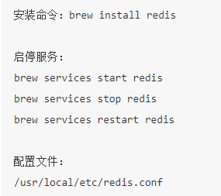

5.1.3 Redis的数据库结构
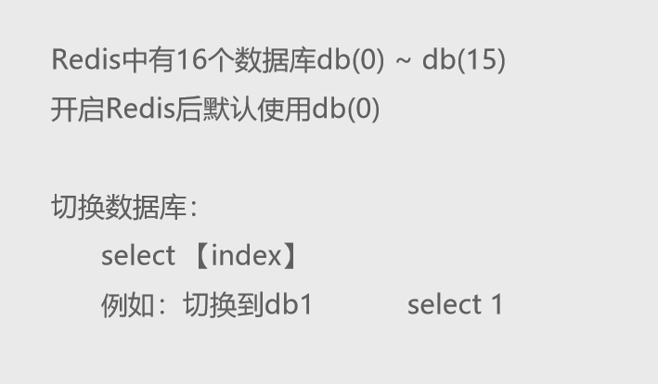

5.1.4 Redis数据类型


5.1.5 Redis常用命令
5.1.3.1 键的操作:

5.1.3.2 String对象操作:

5.1.3.3 Hash对象操作:
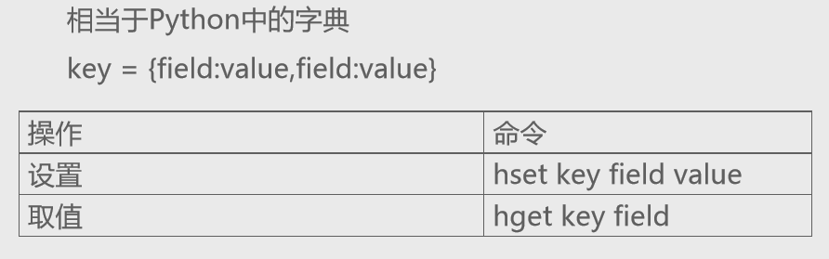
5.1.3.4 List对象操作：
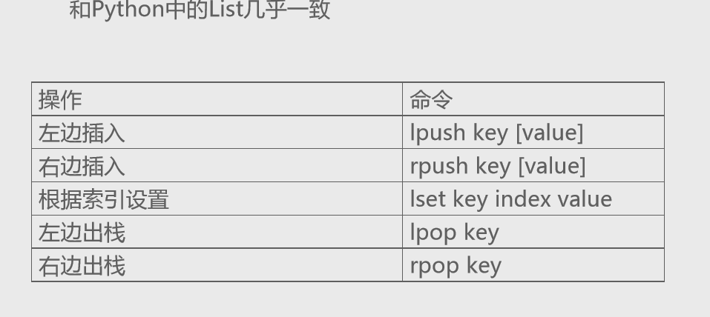
5.1.3.5 Set对象操作:
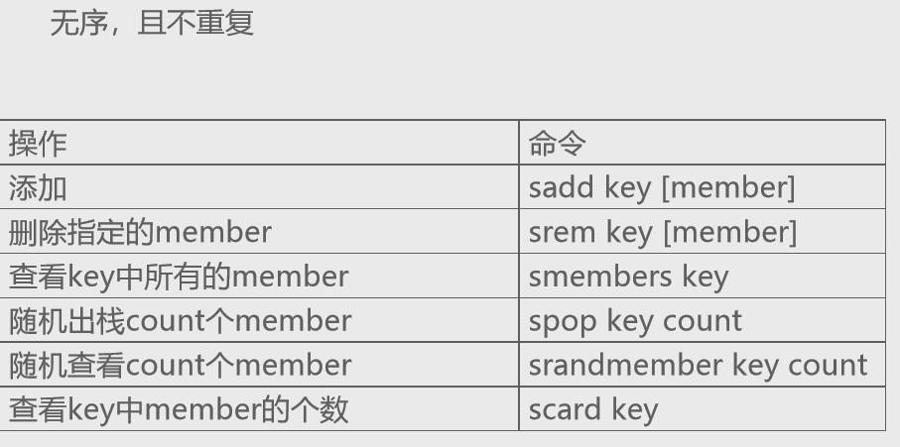
5.1.3.6 Zset对象操作:

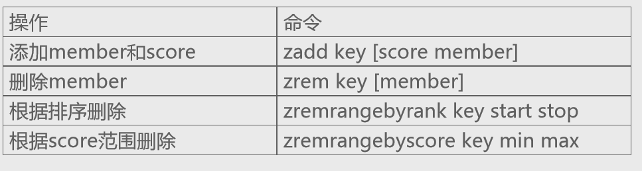
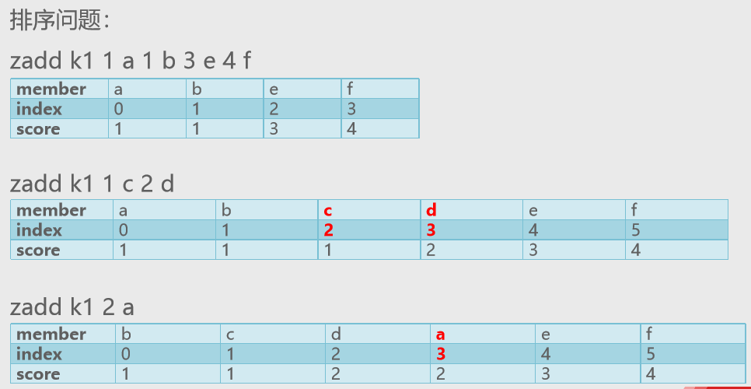
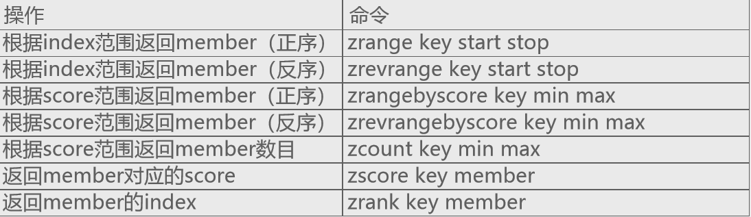

5.1.6 Python操作rerdis

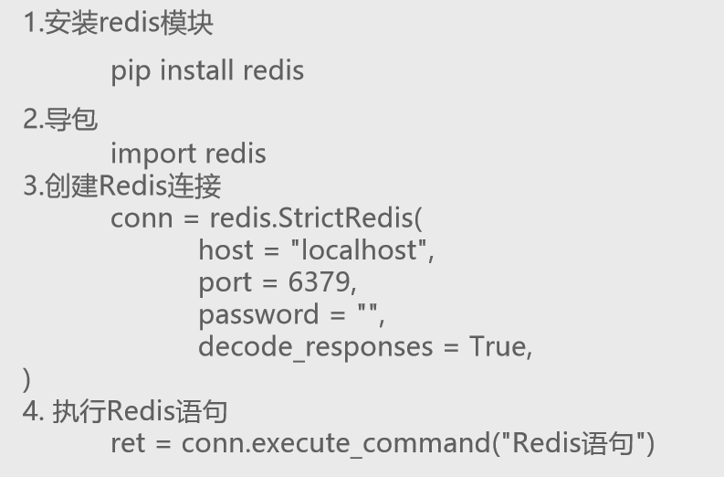

5.2 Scrapy-Redis组件原理

5.2.1 Scrapy-Redis安装
安装命令: pip install scrapy-redis

5.2.2 Scrapy-Redis原理
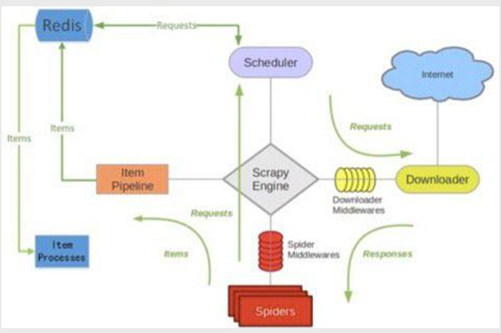
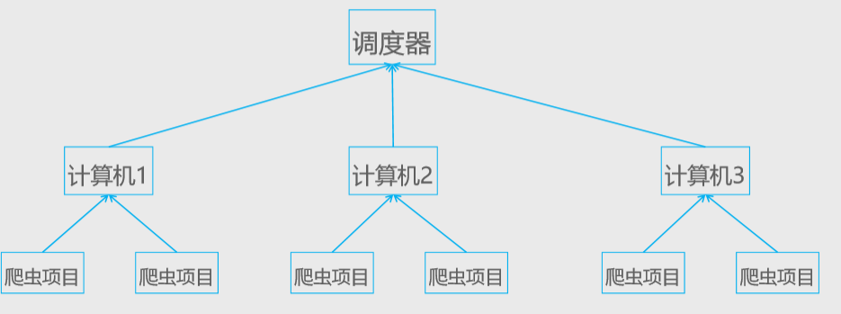

5.3 Scrapy-Redis配置
Settings.py中配置Scrapy-Redis信息:
# 启动Scrapy-Redis去重过滤器，取消Scrapy的去重功能
DUPEFILTER_CLASS = "scrapy_redis.dupefilter.RFPDupeFilter"
# 启用Scrapy-Redis的调度器，取消Scrapy的调度器
SCHEDULER = "scrapy_redis.scheduler.Scheduler"
# Scrapy-Redis断点续爬
SCHEDULER_PERSIST = True
# 配置Redis数据库的连接
REDIS_URL = 'redis://127.0.0.1:6379'

